- «Игры с прищепками» - прикрепляем их к готовым шаблонам, создавая определённый образ; цепляем бельё на верёвку;

«Игры-шнуровки» - сначала используем
простые внесюжетные шаблоны с тремя-
четырьмя дырочками, затем можно усложнять
игру, привязывая предметы в определённые
места.
10. Поделки с использованием пластилина-замечательное средство для развития мелкой моторики пальцев рук (скатываем шарики, колбаски, расплющиваем, вытягиваем). Делаем маски из обычной одноразовой тарелки, лилии с лягушатами на озере из яичной скорлупы;
11. «Пальчиковое рисование» - просто сокровищница как для развития речи, моторики, координации движений, тактильных ощущений, так и познавательных процессов ребёнка, не говоря уже об удовольствии от подобной игры;
12. «Обводилки» - обводим контуры предметов, животных по трафаретам внутри или снаружи, учим детей придерживать их второй рукой;
13. «Пальчиковый театр» - с его помощью ребенок попадает в волшебный мир сказки, создаваемый и управляемый им самим. Ребенок может быть зрителем, актером, режиссером и сценаристом одновременно.
14. «LEGO» конструкторы с крупными деталями, как мягкими, так и твёрдыми, мозаика;
Любые пальчиковые игры должны проводиться достаточно часто, очень эмоционально, сопровождаться речью взрослого. Просьбы, поручения, инструкции и вопросы к ребёнку должны быть краткими и понятными.

Уважаемые родители, потратьте на эти занятия немного своего внимания, времени, души и поверьте, вскоре ваш ребёнок обязательно порадует Вас своей весёлой звонкой болтовнёй!

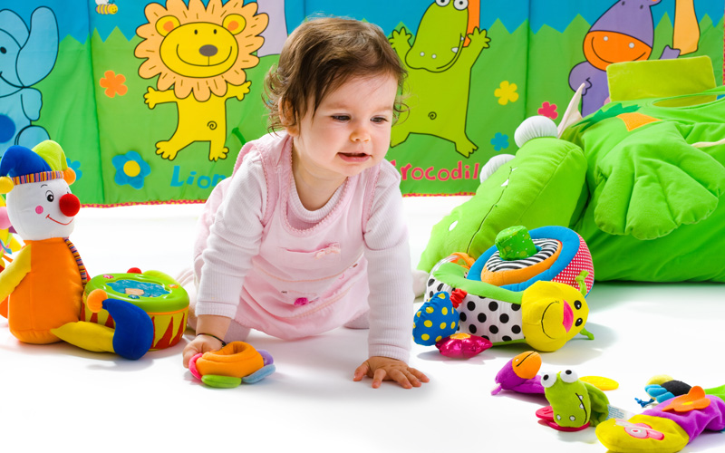
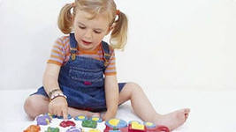

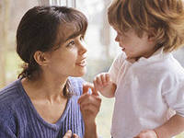



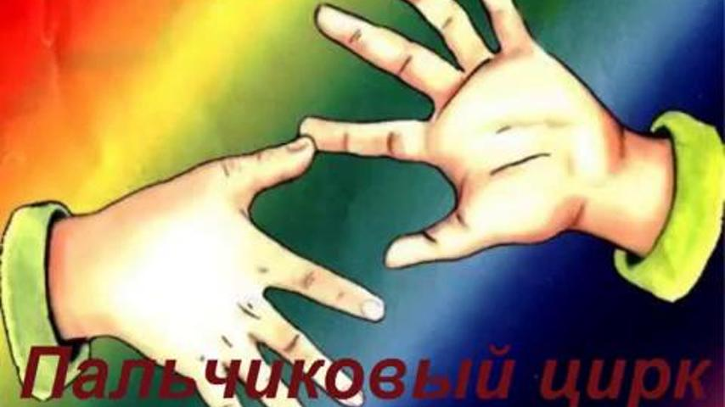

Развитие речи детей
от 2-х до 3-х лет
Подготовила учитель-логопед
Жижакина Наталья Витальевна

Уважаемые родители
Развитие речи – главное в этом возрасте, поэтому нужно сделать всё возможное, использовать все бытовые ситуации, фантазию и терпение, чтобы помочь ребёнку в этом. Ведущий процесс в возрасте от 2-х до 3-х лет - это восприятие (тактильное, зрительное, слуховое) необходимо задействовать все органы чувств ребёночка, окружить его яркими, красивыми игрушками, предметами, с которыми можно действовать – катать, кидать, разбирать, собирать, рвать, сминать, складывать, трогать, нюхать, слушать, пробовать.
Наилучшим образом этому способствуют различные виды гимнастики.
Пальчиковая гимнастика

В чём её польза?
- Пальчиковая гимнастика для детей ‒ веселое и полезное занятие. Упражнения не только стимулируют развитие творческих способностей и фантазии, но и выполняют ряд других важных функций:
- Развитие речи. В процессе игры малыш подражает взрослому, учится понимать смысл отдельных слов.
- Развитие памяти. Играя пальчиками, кроха запоминает последовательность движений и определенное положение рук. Стишки и потешки, подкрепленные действиями, запоминаются быстро и надолго. В своем сознании малыш связывает зрительные образы с текстом.
- Подготовка кисти руки и пальцев к письму. При регулярном выполнении упражнений кисти и пальцы рук становятся более гибкими и подвижными, что в будущем облегчит овладение навыком рисования и письма.
- Развитие внимания, воображения и артистизма. Подражание ‒ врожденная способность и ведущий вид деятельности детей. Уровень развития подражания зависит от способности малыша удерживать внимание. Малыши, прошедшие «школу пальчиковых игр» более внимательны, коммуникабельны и раскованы.
  - Здоровье сберегающие технологии.
- «Су-Джок» терапия - Массажируя резиновыми ребристыми мячиками, валиками, колючими пластмассовыми, металлическими шариками или пружинками подушечки пальцев, ладошки или тыльную их сторону, проговаривая при этом несложные стихотворения, мы развиваем не только речь ребёнка, но и координацию движений и естественно эмоциональную сферу.
- Аппликаторы Кузнецова -легко изготовить всевозможные интересные ребёнку пособия (ёжики, ладошки, мостик, лилии на пруду для пальчиков-лягушат и т.д.). С этой же целью используем всевозможные массажные коврики различной жёсткости (травка, латексные перчатки с мягкими шипами). Очень полезен и приятен детям массаж деревянными валиками, особенно сосновыми или можжевеловыми.
  - «Игры с фольгой и бумагой» (завёртывание предметов в фольгу, отгадывание по контуру, сминание, развёртывание, бросание, катание
  - «Игры с крышками» - Можно раскладывать их по цветным ёмкостям, выкладывать из них мозаику на шаблоны рисунков или без них, строить башенки, играть в футбол, загоняя пальчиками в ворота, устраивать семейные соревнования по катанию крышек «Кто дальше…», вылавливать из воды ситом, перекладывать в тарелки и т.д.;
  - «Игры с макаронными изделиями»
Выбираем макароны различной формы и величины, можно вместе с ребёнком покрасить их в яркие цвета с помощью пищевых красителей, затем полная воля вашей фантазии: делаем бусы, наряжаем в «юбочки» ватные палочки, сортируем их по цвету, форме или размеру.
  - «Игры с крупами, фасолью, орехами и песком» - отыскиваем игрушку или игрушки разных размеров в крупе; рисуем на крупе или песке, причём разными частями руки (пальчиками, ладонью, косточками кулачка, тыльной стороной); перекладываем в посуду как пальчиками, так и пинцетом, ложками разного размера; достаём со дна тарелки, чашки, любой ёмкости с водой, приклеиваем к шаблонам простых аппликаций, вдавливаем в пластилин и т.д.;
  - "Чудесный мешочек" - в непрозрачный мешочек кладут предметы разной формы, величины, фактуры (игрушки, геометрические фигуры и тела, пластмассовые буквы и цифры и др.). Ребенку предлагают на ощупь, не заглядывая в мешочек, найти нужный предмет;

